工科物理大作业参考答案
【第4章】刚体的定轴转动
一、选择题
1. D 2.A 3.B 4.A 5.BA 6.C
二、填空题
7.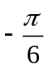、2.5m/s
8.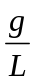、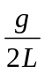
9. 0、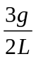
10. <
11. 8rad/s、320
12.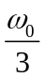
13. 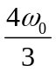
三、计算题
14.解：（1）根据转动定律 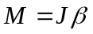（ 其中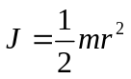）
有 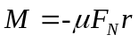
由匀加速转动的运动学关系 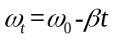
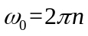
得 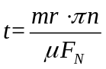
（2）代入数据得 t =110s
15. 解：（1）根据转动定律
有 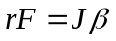
得 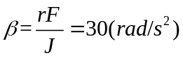
（2）由牛顿第二定律有 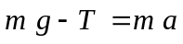
根据转动定律有 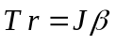
由角量线量关系有 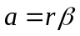
得 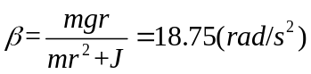
16. 解：由牛顿第二定律有 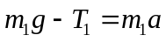
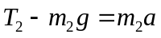
根据转动定律 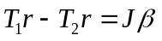
由角量线量关系
联立上述方程，得 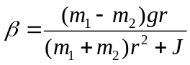
由匀加速转动的运动学关系，得 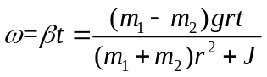
17. 解：由牛顿第二定律有 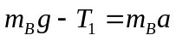
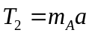
根据转动定律，有 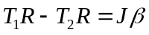（ 其中）

由角量线量关系 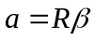
联立上述方程，得 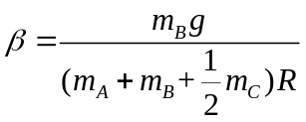
由匀加速转动的运动学关系，得 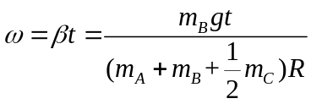
由角量线量关系，得 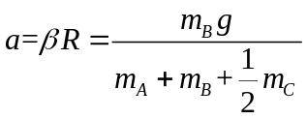
由匀加速直线运动的运动学关系，得 